« Qui ose gagne » , ou comment le lycée la Bruyère m’a aidé à réussir le concours d’entré à l’Ecole Spéciale Militaire de Saint-Cyr.
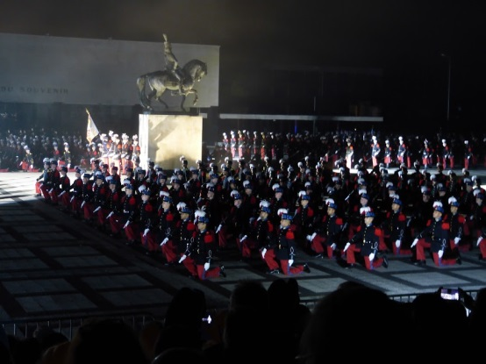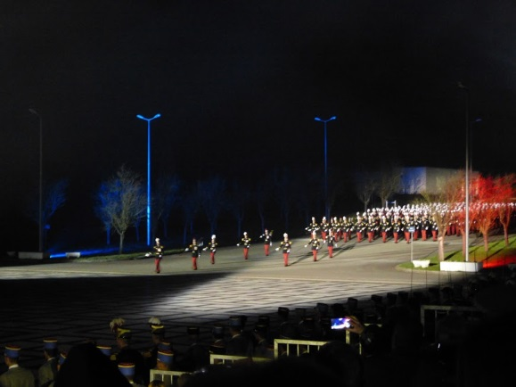
Cérémonie de remise des casoars le 18 novembre 2017, qui marque l’entrée du jeune élève-officier dans la communauté Saint-Cyrienne.
Je suis entré en Hypokhâgne en 2015 au lycée la Bruyère, après une année mitigée à la faculté, avec un objectif précis : intégrer Saint-Cyr. Cette première année a été pour moi la plus belle année d’étude de ma vie ! J’y ai découvert les griseries du savoir. Tout m’intéressait : les cours sur l’Islam médiéval en Histoire, la philosophie, l’étude de nombreuses œuvres en littérature… Une des forces de La Bruyère est de commencer par donner le goût d’apprendre en première année, avant d’axer le travail sur les concours en deuxième année. C’est ainsi que je suis arrivé en Khâgne avec cette soif de savoir, qui est essentiel pour réussir en prépa.
Les professeurs de khâgne se sont tout de suite intéressés à mon projet particulier d’intégrer Saint-Cyr. Les écrits de ce concours sont dans la Banque d’Épreuves Littéraires ; par conséquent les épreuves étaient exactement les mêmes que pour l’ENS. J’ai été extrêmement bien préparé par les différents professeurs jusqu’aux fameux écrits en avril 2017, autant en spécialité histoire-géographie qu’en tronc commun. Ils ont été durant cette période à la fois exigeants et compréhensifs, nous poussant à donner le meilleur de nous-mêmes pendant toute cette période. Je me souviens particulièrement bien de ce cours à l’approche des concours où notre professeur d’histoire nous avait adressé un discours destiné à nous motiver durant cette période délicate, nous incitant à ne pas avoir peur de nos ambitions et à croire en nous. Ces mots très simples avaient rencontré une grande résonnance dans la classe de préparationnaires que nous étions.
Après les écrits, vient la période de préparation des oraux. Je disposais pour ma part de plus de deux mois pour préparer la deuxième partie du concours. Et l’ensemble des professeurs a été pour moi d’un dévouement extrême. Ils ont pris la peine de lire plusieurs rapports de jury des années précédentes, et m’ont fait passer de nombreuses khôlles , en suivant le format des épreuves du concours de Saint-Cyr. Ils m’ont donné de précieux conseils ! Je me suis senti encadré et soutenu , ce qui est important pour travailler dans la confiance et la sérénité.
La Bruyère a donc été pour moi pendant ces deux ans un lieu à la fois d’épanouissement et de développement. L’ensemble des professeurs m’a parfaitement épaulé pour réussir mon concours. Le fonctionnement du lycée est assez souple pour s’adapter aux projets de chacun. Ces deux années resteront donc pour mes deux plus belles années d’études !
Paul Aubin , lauréat du concours d’entrée à Saint-Cyr.

